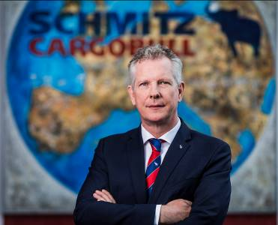**Андреас Шмитц (Andreas Schmitz)**

**Председатель правления**

**Schmitz Cargobull AG**

Персональная информация: Дата рождения: 29 декабря 1968 года  
женат, 3 детей, проживает с семьей в г. Мюнстер

Образование:

1987–1992 Университет Брауна, Провиденс, Род-Айленд (США)

– бакалавр электротехнических наук

– бакалавр гуманитарных наук в области экономики, с отличием

– бакалавр гуманитарных наук в области информатики

1996–1998 Северо-Западный университет — школа менеджмента им. Келлога

– MBA, маркетинг и финансы

– магистр управления производством (MMM)

Профессиональный опыт:

1993–1996 Менеджер по продажам, Германия, Linden Comansa SA, Памплона (Испания)

1997 Консультант, Bain & Company, Мюнхен (Германия)

1998–2001 Консультант и руководитель проекта, Boston Consulting Group, Чикаго, Иллинойс (США)

2001–2004 Управляющий директор, Schmitz Cargobull Iberica, завод в г. Сарагоса (Испания)

2005–2007 Исполнительный директор, Schmitz Cargobull AG, завод в г. Альтенберг (Германия)

2007–2008 Управляющий директор, Schmitz Cargobull UK, завод в г. Харелоу (Великобритания)

2008–2008 Управляющий директор, Schmitz Cargobull AG, отдел продаж в Восточной Европе (Германия)

2008–2016 Член правления Schmitz Cargobull AG (Германия)

С 01.04.2016 председатель правления Schmitz Cargobull AG (Германия)